Пост-релиз
25 марта в Санкт-Петербургском Морском техническом колледже имени адмирала Д.Н. Сенявина прошла встреча курсантов 3 и 4 курсов судоводительского и судомеханического отделений с представителями ФБУ «Волго-Балт» и компании-работодателя ООО «Невская линия отдыха», сотрудничество с которой началось с истоков ее основания.
Встреча была организована заместителем директора по флоту Бабуриным Сергеем Алексеевичем, заместителем начальника отдела практики и трудоустройства Романченко Екатериной Владимировной, заведующим плавательной практикой Пахомовым Сергеем Николаевичем. В мероприятии принимали участие заведующий судоводительским отделением Багдасаров Константин Рубенович, заведующий судомеханическим отделением Виноградов Андрей Александрович, заместитель начальника Базового центра содействия трудоустройству выпускников Санкт-Петербурга Крушка Ольга Валерьевна.
Встреча прошла в формате беседы, в ходе которой ребятам были предложены места практики. Курсантам был продемонстрирован видеоролик об основном виде деятельности компании - деятельности внутреннего водного пассажирского транспорта, типах судов «река-море», ребята также познакомились с условиями работы и документами, которые будут выданы по окончании практики.
Генеральный директор ООО «Невская линия отдыха» Марциновский Виталий Борисович и заместитель директора по безопасности судов этой компании рассказали об истории компании, возможности карьерного роста. Начальник отдела дипломирования ФБУ «Волго-Балт» Платошин Владимир Владимирович поделился с курсантами информацией о возможности получения рабочих речных квалификационных свидетельств и подготовке к тестированию на их получение.
В ходе беседы гостям были заданы многочисленные вопросы по прохождению практики и трудоустройству в ООО «Невская линия отдыха». Курсанты активно участвовали в беседе, проявляя высокий интерес к полученной информации.
По окончании встречи заведующий судоводительским отделением Багдасаров Константин Рубенович провел для гостей экскурсию, где показал и подробно рассказал о новых тренажерах СПбМТК. Гости дали высокую оценку колледжу и его материально-технической базе.
Встреча имеет большое значение как для компании ООО «Невская линия отдыха», так и для СПбМТК, так как, с одной стороны, компания будет обеспечена хорошо обученными практикантами, с другой стороны, плодотворное сотрудничество дает возможность СПбМТК направить на практику курсантов судомеханического и судоводительского отделений в стабильную компанию, предоставляющую хорошие условия для практического обучения курсантов с получением необходимых документов для оформления как речных так и морских рабочих документов, и, как показывает опыт совместной работы, большого процента трудоустройства.
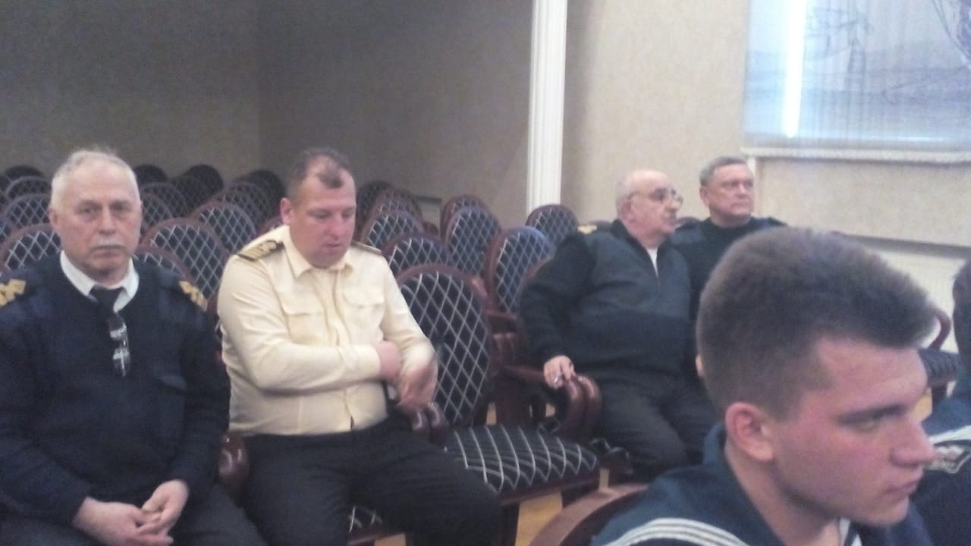 | 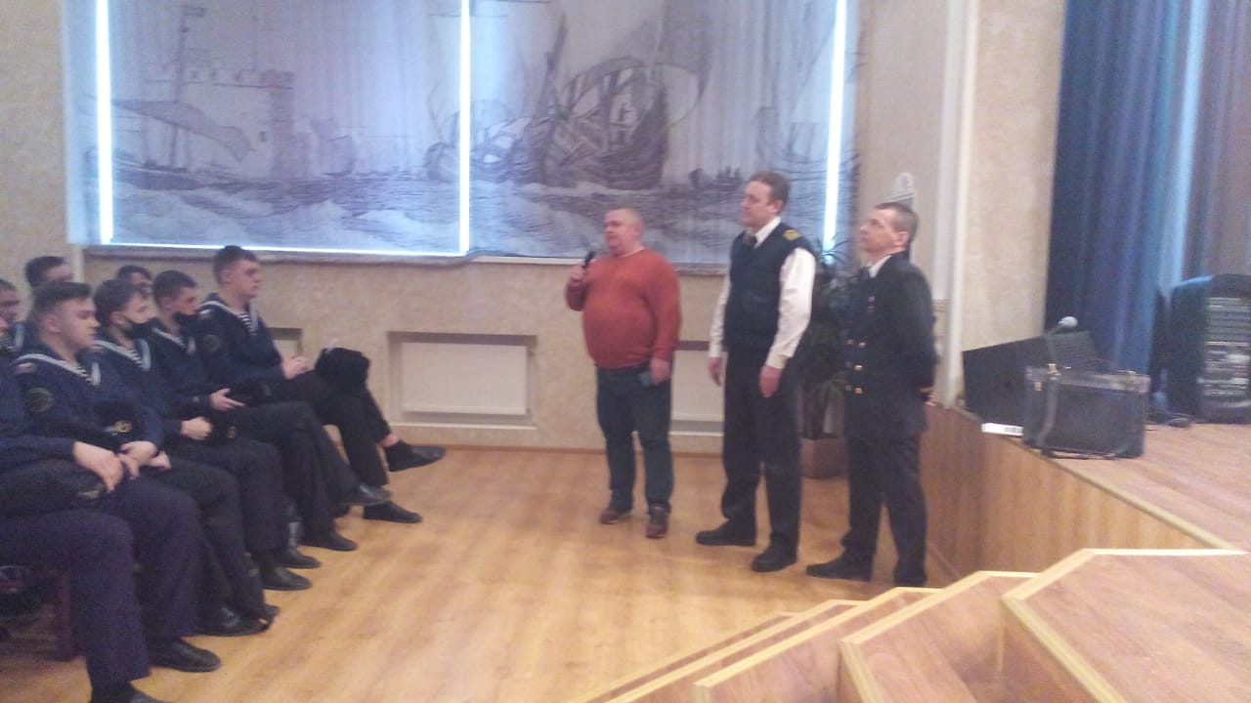
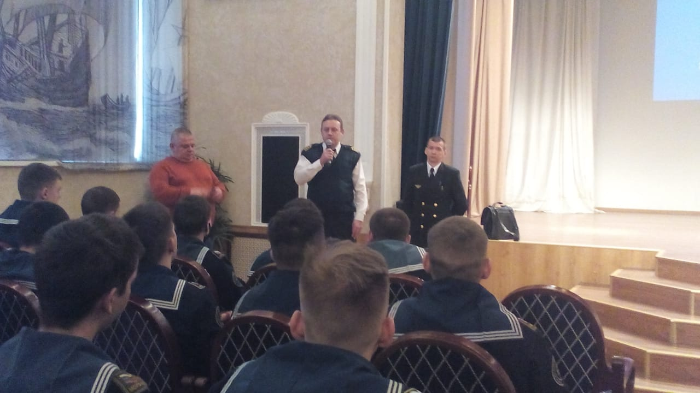 | 